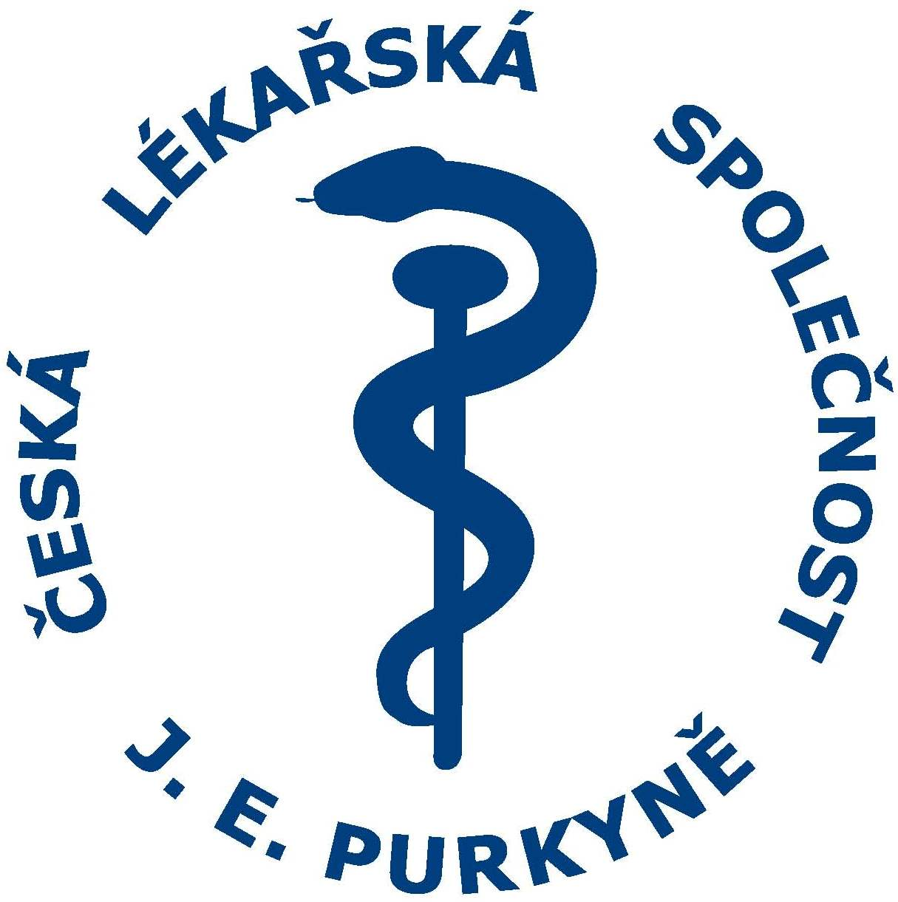
Vážená paní redaktorko, vážený pane redaktore,

dovolujeme si Vás pozvat na druhou tiskovou konferenci České lékařské společnosti Jana Evangelisty Purkyně, z.s. (ČLS JEP, z.s.), která se koná v úterý 26. května 2015 od 11:00 v Lékařském domě (Sokolská 31, Praha 2).

Hlavní téma, kterého se všechna sdělení budou týkat, zní:
Proč jsou lidé a pacienti klamáni.

Program
Úvod: Prof. MUDr. Štěpán Svačina, DrSc., MBA, předseda ČLS JEP, z.s.:
ČLS JEP a edukace pacientů, vztahy k pacientským organizacím.

Prof. MUDr. RNDr. Jiří Beneš, CSc. (Pracovní skupina pro nevědecké léčebné a diagnostické metody ČLS JEP, z.s.):
Co je alternativní medicína, v čem pomáhá a kdy škodí? Můžeme věřit léčitelům? Funguje homeopatie?
Komentář: MUDr. Alena Šteflová, Ph.D., MHA, (ředitelka Kanceláře WHO v České republice)

Prim. MUDr. Lumír Kantor, Ph.D. (Novorozenecké oddělení Fakultní nemocnice Olomouc, předseda České neonatologické společnosti ČLS JEP, z.s.):
Česká neonatologie není Popelkou. Vybraný problém: Porody v domácím prostředí - četnost, zahraniční trendy, negativa – případy s úmrtím.
Komentář: Doc. MUDr. Antonín Pařízek, CSc. (Gynekologicko-porodnická klinika 1. LF a VFN, Praha)

Prof. MUDr. Štěpán Svačina, DrSc., MBA (přednosta III. interní kliniky 1. LF UK a VFN, Praha):
Mýty o hubnutí nejen z Evropského obezitologického kongresu (květen 2015).

Prosím o potvrzení Vaší účasti.

Na viděnou se těší

Marta Šimůnková
YourComm s.r.o

marta.simunkova@yourcomm.cz
+420 602 226 726

V Praze 18. května 2015

